УДК: 691.175.2

ОСОБЕННОСТИ МОДИФИЦИРОВАНИЯ ЭПОКСИДНОГО СВЯЗУЮЩЕГО ПОЛИМЕРНОЙ КОМПОЗИТНОЙ СИСТЕМЫ МНОГОСЛОЙНЫМИ УГЛЕРОДНЫМИ НАНОТРУБКАМИ, ПОЛУЧЕННЫМИ С ПОМОЩЬЮ МЕХАНОАКТИВАЦИИ

Онищенко Д.В., Рева В.П., Проценко А.Е.*, Петров В.В.*

Дальневосточный федеральный университет, г. Владивосток, Россия
*Комсомольский-на-Амуре государственный технический университет,
г. Комсомольск-на-Амуре, Россия

РЕЗЮМЕ

В результате механоактивации аморфного углерода, синтезированного пиролизом сфагнового мха при температуре 950°С, происходит образование многостенных нанотрубок диаметром от 10 до 70 нм. Установлено, что модифицирование эпоксидного связующего сформированными многослойными углеродными нанотрубками приводит
к повышению механических свойств материала, что способствует повышению эксплуатационных характеристик полимерной композитной системы.

Ключевые слова: сфагновый мох; пиролиз; аморфный углерод; механоактивация; многостенные углеродные нанотрубки; полимерная композитная система; механические характеристики

FEATURES MODIFYING EPOXY BINDER POLYMER COMPOSITE SYSTEM MULTIWALL CARBON NANOTUBES OBTAINED
BY MEANS OF MECHANICAL ACTIVATION

Onishchenko D.V., Reva V.P., Protsenko A.E.*, Petrov V.V.*

Far-Eastern Federal University, Vladivostok, Russia
*Komsomolsk-on-Amur State Technical University, Komsomolsk-on-Amur, Russia

SUMMARY

As a result of mechanical activation of amorphous carbon synthesized by pyrolysis
of peat moss at a temperature of 950°C, the formation of multiwalled nanotubes with a diameter of 10 to 70 nm. Found that the modification of epoxy binder formed by multi-walled carbon nanotubes increases the mechanical properties of the material, which increases the performance of polymer composite systems.

Key words: sphagnum moss; pyrolysis; amorphous carbon; mechanical activation; multiwall carbon nanotubes; polymer composite system; the mechanical characteristics

1. ВВЕДЕНИЕ

Классической основой полимерным композитам и стеклопластикам служат, как правило, волокна и ткани различной природы и структуры, а также связующие – термореактивные синтетические смолы. Российские и мировые производители полимерных композитных материалов в качестве связующего используют вязкожидкие смолы марок ЭД-16, ЭД-20, ЭД-22, Э-40, Э-37, ЭДТ-69Н (эпоксидно-диановые смолы), обладающие высокой вязкостью в исходном состоянии и хрупкостью в отвержденном состоянии. Поэтому диановые смолы, как правило, подвергают модификации с целью уменьшения ее вязкости
и хрупкости [1].
Многослойные углеродные нанотрубки (МУНТ), обладают высокими механическими характеристиками и рассматриваются в настоящее время, как эффективное средство повышения физико-механических свойств различных композитных материалов [2]. Углеродные нановолокна и нанотрубки могут играть роль армирующего материала из-за их высокой прочности и большого модуля упругости, а также являться центрами направленной кристаллизации. Использование МУНТ в качестве модификатора позволяет в среднем повысить прочностные характеристики строительных и конструкционных материалов
на 10-30% [3,4].
В настоящее время в мире существует множество способов получения углеродных нанотрубок, но в тоже время они остаются одним из самых дорогих материалов. К тому же, технология очистки углеродных нанотрубок - отделение качественных трубок от дефектных и способ введения нанотрубок в другие системы требуют совершенствования.
Целью настоящей работы являлось повышение механических свойств эпоксидного связующего полимерного композитного материала за счет его модифицирования МУНТ, сформированными в условиях механоактивации
из сфагнового мха.

2. ЭКСПЕРИМЕНТАЛЬНАЯ ЧАСТЬ

В качестве исходного материала использовали мох сфагнум бурый (Sphagnum fuscum), собранный на болотах нижнего Приамурья. Сфагновый мох предварительно просушивался, просеивался для удаления избыточной влажности и инородных примесей, подвергался дезинтеграторной обработке для достижения дисперсности 100-150 мкм. Получение модификации углерода с аморфной структурой выполнялось с применением технологии, включающей пиролитическую обработку сфагнума бурого при температуре 950ºС, химическую отмывку в смеси кислот, нейтрализацию и сушку аморфного углерода [5-7]. Далее углеродная модификация подвергалась циклической механохимической обработке на планетарной мельнице Pulverisette-4 фирмы «Fritsch» (Германия). Механореактор мельницы изготовлен из коррозионно-стойкой стали с вставкой из твердого сплава ВК-6. Размалывающими телами являлись шары из твердого сплава ВК-6 диаметром 16 мм. При выполнении экспериментов применялся следующий режим: число оборотов главного диска 400 мин⁻¹, число оборотов сателлитов – 800 мин⁻¹, интенсивность (отношение массы исходных материалов к массе размалывающих шаров) 1:50, в качестве защитной атмосферы использовали аргон.
Исследование удельной поверхности выполняли на анализаторе удельной поверхности серии Сорбтометр-М, ЗАО «КАТАКОН», (Россия, г. Новосибирск)
и автоматизированной системы для анализа площади поверхности ASAP 2020 (США), значение удельной поверхности устанавливали по термодесорбции азота.
Структуру поверхности, форму и размер частиц модификаций углерода, полученных из сфагнума бурого, исследовали с помощью электронно-сканирующего микроскопа EVO-60XVP фирмы «Carl Zeiss» (Германия). Строение нановолокнистого углерода исследовали на электронном сканирующем микроскопе высокого разрешения Hitachi S5500 (Япония) c приставкой
для просвечивающей микроскопии.

3. ТЕХНОЛОГИЯ ИЗГОТОВЛЕНИЯ ПОЛИМЕРНОГО КОМПОЗИТНОГО МАТЕРИАЛА

В данной работе исследовалось влияние МУНТ (рис.1), сформированных
в условиях механоактивации [7-9], на механические свойства полимерного композитного материала. В качестве исследуемой системы использовали четырехслойный пластик, изготовленный из стеклоткани марки Т-10
и эпоксидного связующего ЭДТ-69Н.
МУНТ различной концентрации (Таблица 1) вводились в навеску связующего, при этом учитывался коэффициент содержания летучих компонентов в смоле (коэффициент рассчитывался как отношение массы отвержденного при 120ºС связующего к начальной массе навески смолы). Смолу с добавлением МУНТ перемешивали при помощи ультразвука в течение
40 минут. Затем смесью связующего осуществляли пропитку стеклоткани (стеклоткань, используемую для приготовления препрегов, предварительно выдерживали в сушильном шкафу в течение 2 часов для удаления замасливателя). Полученные препреги просушивались при комнатной температуре в течение
24 часов, после чего выкладывались в автоклав с углом армирования 0º.

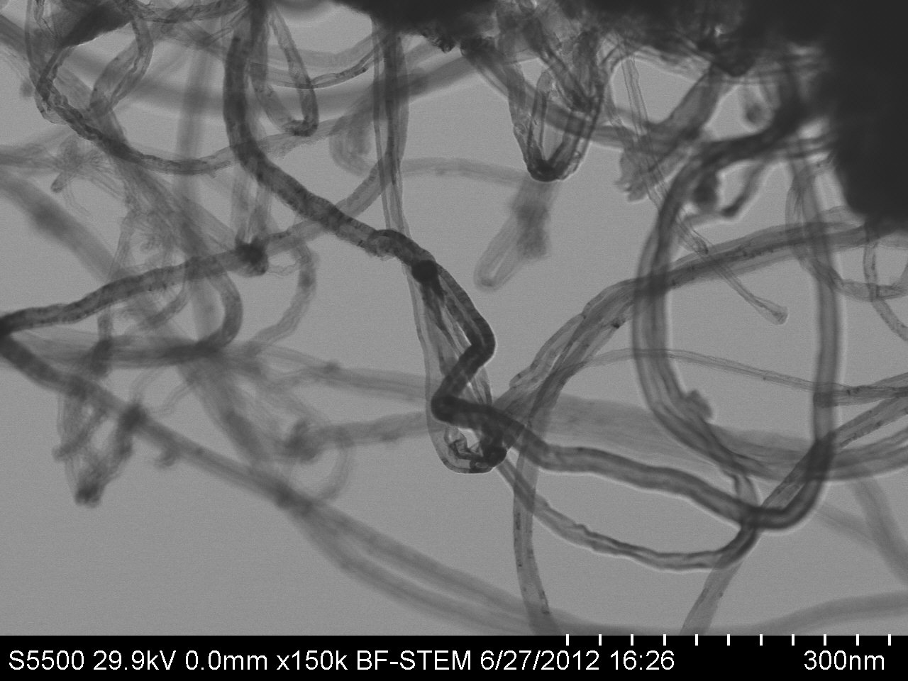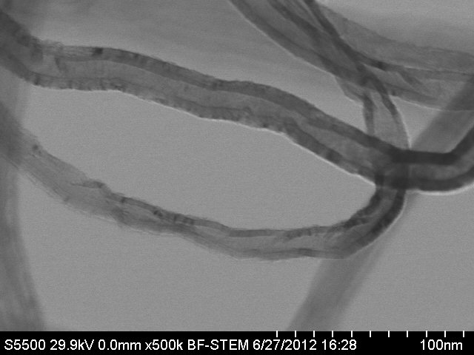
а б
Рис.1. Просвечивающая-электронная микроскопия МУНТ, сформированных
в условиях механоактивации из сфагнума бурого; снимки, полученные
при разном разрешении (а и б).

Отверждение препрега осуществлялось методом вакуум-автоклавного формования при скорости нагрева 2.4 ºС/мин до 120ºС. При включении нагрева система вакуумируется, по достижении температуры формования подается давление в 2 атм. и производится выдержка образца в течение 4 часов.
Из полученных пластиков нарезали образцы для проведения испытаний
на растяжение и трехточечный изгиб. Испытания проводились на разрывной машине фирмы Instron 3380 (Швеция). Испытания образцов на растяжение проводились со скоростью раздвижения зажимов 5 мм/мин. Испытания образцов на статический изгиб проводились со скоростью 0,4 мм/мин, при этом расстояние между опорами составляло 24 мм.
Схемы образцов для определения предела прочности при растяжении
и на статический изгиб представлены на рис.2 и 3, соответственно.

а
б

Рис.2. Схема образца на растяжение: а – вид сверху; б – вид сбоку.

а
б

Рис.3. Схема образца на статический изгиб: а – вид сверху; б – вид сбоку.

Изображения (фотографии) образцов после испытания на растяжение
и статический изгиб приведены на рис.4 и 5.

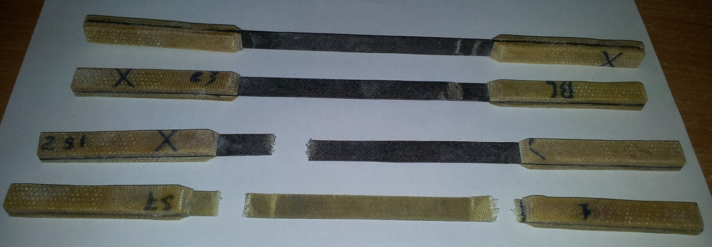

Рис.4. Изображение образцов после испытания на растяжение.

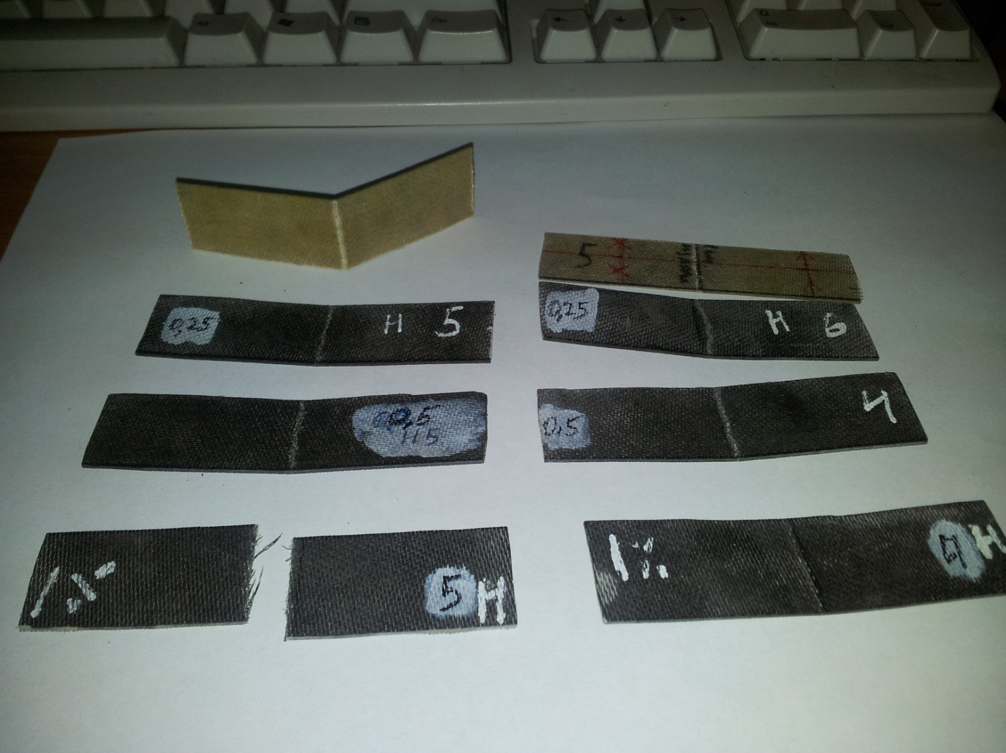

Рис.5. Изображение образцов после испытания на статический изгиб.

РЕЗУЛЬТАТЫ И ИХ ОБСУЖДЕНИЕ

Из графика (рис.6), построенного на основе данных, полученных
из экспериментов по определению предела прочности при растяжении (σ_{в.}) (Таблица 1) видно, что зависимость предела прочности от концентрации МУНТ
в препреге имеет квадратичную зависимость.

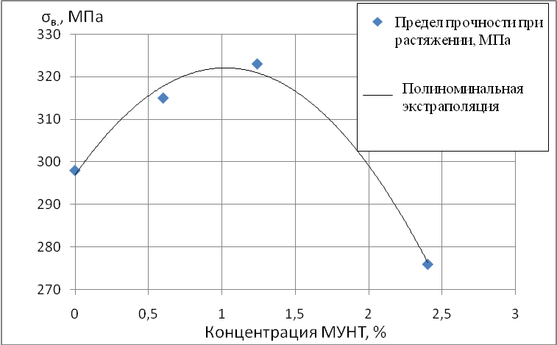

Рис.6. Зависимость предела прочности при растяжении от концентрации МУНТ
в стеклопластике.
Табл.1.
Данные испытаний.
Концентрация МУНТ, % | 0 | 0,6 | 1,24 | 2,4
Предел прочности при растяжении, МПа | 298 | 315 | 323 | 276
Предел прочности при статическом изгибе, МПа | 370 | 498 | 535 | 461
Из графика видно, что максимальные показатели прочности достигаются при концентрациях МУНТ в пределах 1%. Однако, разница между максимальным (300 МПа) и минимальным (330 МПа) значениями находится в пределах ошибки эксперимента. Подобный результат может быть объяснен тем, что основным нагружаемым компонентом пластика при испытаниях данного вида является наполнитель (стекловолокно), а не матрица.
Испытания, проводимые на определение предела прочности при статическом изгибе (σ_{в.и.}), являются боле показательными, так как в этом случае за показатель прочности в первую очередь отвечает полимерная матрица. Результаты испытаний (Таблица 1) представлены на рис.7.
В данном случае также наблюдается выраженная квадратичная зависимость с максимумом прочности при концентрации МУНТ 1,25%. Эти результаты свидетельствуют о приращение прочности минимум на 25%. Есть основание полагать, что данные результаты не являются пределом возможности модифицирования, так как при пропитке стеклоткани смолой с МУНТ были выявлены комочки частиц, что говорит о несовершенстве технологии перемешивания, которая в будущем может быть усовершенствована.

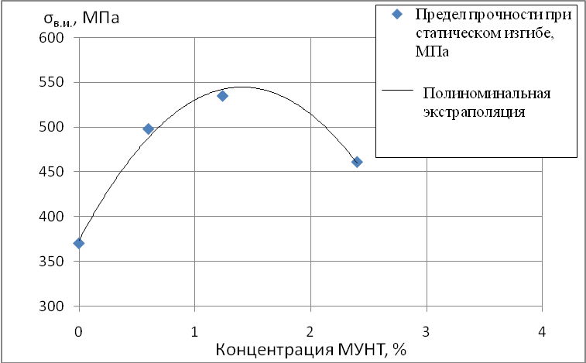

Рис.7. Зависимость предела прочности при статическом изгибе от концентрации МУНТ в стеклопластике.

ЗАКЛЮЧЕНИЕ

Установлено, что многослойные углеродные нанотрубки (МУНТ), сформированные из сфагнового мха, являются эффективным модификатором для эпоксидного связующего. В результате их введения в навеску происходит повышение механических свойств материала, что способствует дальнейшему повышению эксплуатационных характеристик полимерного композитного материала. Расчет себестоимости производства многослойных нанотрубок методом механоактивации аморфного углерода, полученного из сфагнового мха, показал, что выход углеродных нанотрубок находится на уровне 65-68 г из 1000 г исходного сфагнового мха. Стоимость углеродных нанотрубок, сформированных из сфагнового мха, составляет 60-70 руб/г, что в десятки раз меньше стоимости МУНТ, синтезируемых в настоящее время в промышленном производстве. Данное обстоятельство открывает широкие перспективы их применения
в производстве современных композиционных материалов.

ЛИТЕРАТУРА

1. Козлов Г.В., Яновский Ю.Г., Карнет Ю.Н. Структура и свойства дисперсно-наполненных полимерных композитов: фрактальный анализ. –
М.: Альянстрансатом, 2008. – 363 с.
2. Бучаченко А.Л. Нанохимия – прямой путь к высоким технологиям нового века // Успехи химии. – 2003. – Т.72. – №5. – С.419-437.
3. Дьячков П.Н. Электронные свойства и применение нанотрубок. – М.: БИНОМ. Лаборатория знаний, 2011. – 488 с.
4. Яковлев Г.И., Первушин Г.Н., Корженко А. и др. Модификация цементных бетонов многослойными углеродными нанотрубками // Строительные материалы. – 2011. – №2. – С.47-51.
5. Патент №67777, от 27.10.2007., Россия, H01M4/96.
6. Онищенко Д.В., Рева В.П. Углеродные модификации из растительного сырья для формирования функциональных материалов // Кокс и Химия. – 2012. – №5. – С.40-45.
7. Онищенко Д.В., Рева В.П., Чаков В.В., Курявый В.Г., Петров В.В. Перспективные нанокомпозитные материалы на основе возобновляемых растительных ресурсов // Металлург. – 2012. – №9. – С.59-62.
8. Онищенко Д.В., Рева В.П., Курявый В.Г., Петров В.В. Комплексная переработка сфагнового мха с целью получения углеродных нанотрубок // Кокс и Химия. – 2012. – №9. – С.35-39.
9. Онищенко Д.В., Рева В.П., Чаков В.В., Воронов Б.А. Формирование многостенных нанотрубок в результате механической активации аморфного углерода // Доклады Академии Наук. – 2012. – Т.447. – №4. – С.418-420.

Поступила в редакцию 21 марта 2013 года.

Сведения об авторах: Онищенко Дмитрий Владимирович, к.т.н., зав. лабораторией «Материаловедение и технологии наноматериалов», ФГАОУ ВПО Дальневосточный федеральный университет, г. Владивосток, Россия, e-mail: Ondivl@mail.ru Рева Виктор Петрович, , к.т.н., доцент кафедры «Материаловедение и технологии материалов», ФГАОУ ВПО Дальневосточный федеральный университет, г. Владивосток, Россия, e-mail: festurvp@mail.ru Петров Виктор Викторович, д.т.н., проф., зав. кафедрой «Технология переработки нефти и газа», ФГБОУ ВПО Комсомольский-на-Амуре государственный технический университет, г. Комсомольск-на-Амуре, Россия, e-mаil: tpng@mail.ru Проценко Александр Евгеньевич, асп., кафедра «Химия и химические технологии», ФГБОУ ВПО Комсомольский-на-Амуре государственный технический университет, г. Комсомольск-на-Амуре, Россия, e-mail: progmator@yandex.ru

